Квест-игра для детей средней группы
«Путешествие в космос»

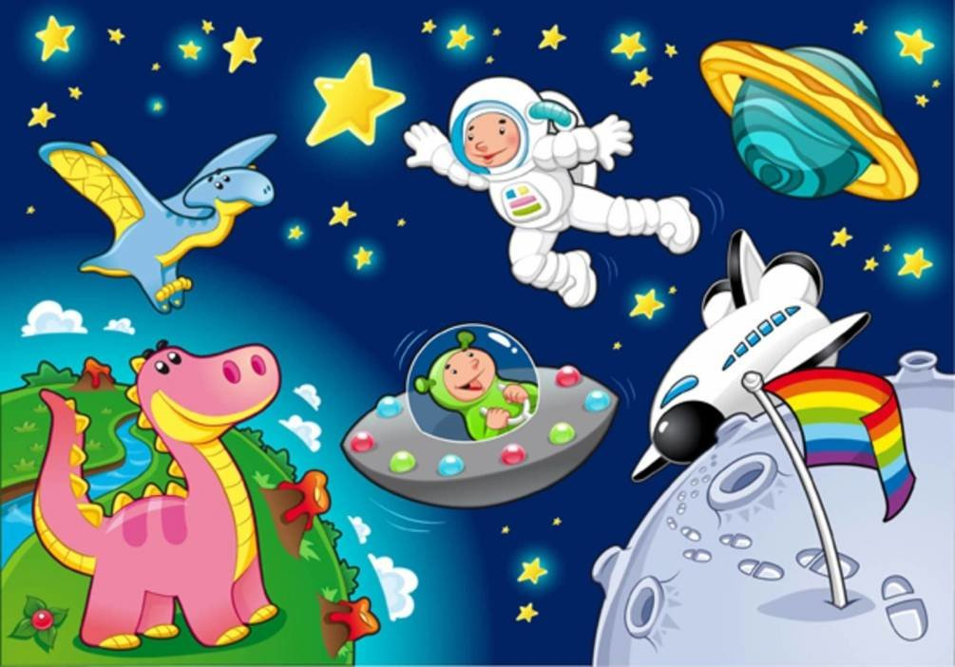

Острикова Татьяна Вячеславовна
Воспитатель 1 квалиф. категория

Лиски, 2022 г.

Конспект НОД для средней группы «Путешествие в космос».
Интеграция образовательных областей: физическое развитие, художественно-эстетическое развитие, социально-коммуникативное, развитие речи.
Цель: развитие познавательной активности детей в процессе игровой деятельности.
Программное содержание:
Образовательные задачи:
- расширять кругозор детей;
-расширить знания детей о космосе (солнечной системе, созвездиях);
-закрепить знания детей о том, что они живут на планете Земля, а в космосе есть другие планеты;
Развивающие задачи:
- развивать познавательный интерес детей;
- отрабатывать умения ориентироваться в пространстве и работать в команде;
- обогащать и активизировать словарь по теме «Космос».
Воспитательные задачи:
- воспитывать чувство ответственности, взаимопомощи;
-способствовать воспитанию у детей самостоятельности, развитию коммуникативных навыков;
- воспитывать у детей желание бережно относиться к окружающему миру, к живой и неживой природе;
- создать положительный эмоциональный фон, атмосферу доброжелательности.
Материал и оборудование: звуковое письмо, карта-схема, медали – космонавтов, аудиозапись космической музыки. Геометрические фигуры, макеты планет, разрезные картинки, дидактическая игра «Сопоставь картинки и направления», макет вулкана, краски, листы бумаги с незаметным рисунком «Большой медведицы», нанесённым восковым мелком , кисти.
Предварительная работа: беседы о космосе, рассматривание иллюстраций и портретов космонавтов, отгадывание загадок, чтение книг о космосе.
Ход: Дети вместе с воспитателем находятся в группе.
Воспитатель: - Ребята, мне только что пришло какое-то голосовое сообщение, не пойму от кого? Давайте послушаем. (Прослушивание голосового сообщения).
«Дорогие ребята, приближается праздник «День космонавтики»! Я хочу пригласить вас к себе в гости! Живу я на далёкой планете АЛИОТ, чтобы не сбиться с пути, я прислал вам карту-схему солнечной системы, по ней вы сможете найти мой дом. Ваш друг Алик!»
Воспитатель: Ну что ребята, готовы полететь в космос? Только вот полет в космос дело не простое - нужно подготовиться.
Чтобы космонавтом стать, пять тестов нужно сдать.
Тогда можно в космос лететь и значок космонавта надеть.
Первый тест - это прыжок,
Снизу вверх подскок.
Тест второй – руками пол достать,
Но колени не сгибать.
Третий – воздух в рот набрать,
Не дыша до пяти досчитать.
Тест – четвертый, покружись,
Дальше ровно становись.
Не кружится голова?
Пятый тест – кричим УРА!!!!
Все тесты успешно сданы
Лететь можем хоть до Луны!!!

Ребята мы теперь настоящие космонавты! Но кажется, нам чего-то не хватает. На чем мы полетим в космос? (Ответы детей). Правильно, на ракете.

«Ракетодром». Нужно собрать ракету из геометрических фигур.

(Идём по карте, на пути лазерная сетка. Дети находят чёрную метку космических пиратов).
Воспитатель: Это же чёрная метка космических пиратов! Они хотят нас запутать и сбить с пути! Ребята, давайте очень аккуратно пролезем через неё.
(Заходим в музыкальный зал).
1 Остановка МАРС
Марс – четвёртая планета от Солнца. Ее называют «красной планетой» из-за красноватого оттенка поверхности, придаваемого ей ржавчиной. Планету можно увидеть с Земли невооружённым глазом. Температура на планете колеблется от −153 до +20 °C. Климат, как и на Земле, носит сезонный характер. Поверхность Марса покрыта кратерами, а также вулканами, долинами, пустынями и полярными ледниковыми шапками.
Задание: «Куда летит ракета?» сопоставить картинки и направления.

2 Остановка ВЕНЕРА
Венера – планета Солнечной системы, третья по яркости после Солнца и Луны. Она покрыта обширными возвышенностями и имеет многочисленные кратеры.
Опыт: вулкан.
Физминутка под музыку «Я ракета».
3 Остановка ЮПИТЕР
Пятая планета от Солнца Юпитер самая большая в Солнечной системе. Внутри Юпитера могли бы поместиться все остальные планеты. Настоящая планета-гигант. Назвали её древние астрономы в честь самого главного древнеримского бога-громовержца. На Юпитере дуют страшные ураганные ветры. Астрономы насчитали у него 63 спутника.
Задание: собрать разрезные картинки и назови, что получилось. (Луна –спутник Земли, Солнце - звезда).
4 Остановка САТУРН
Вы приземлились на планету «Сатурн».
Сатурн – красивая планета
Желто – оранжевого цвета,
И кольцами камней и льда
Окружена она всегда.
Сатурн – вторая по размерам планета в Солнечной системе после Юпитера. Относится к газовым планетам и не имеет твёрдой поверхности. Сатурн обладает заметной системой колец, состоящей из частичек льда, камней и пыли. Планета названа в честь римского бога земледелия Сатурна.
Задание: отгадай, как называется это созвездие. Практическое задание: закрась лист бумаги синей краской и увидишь созвездие.
Рефлексия.
Где мы с вами сегодня побывали?
Что вам больше всего понравилось?
О чем бы вы хотели рассказать родителям?
5 Остановка АЛИОТ
Выходит Алик, приветствует детей, угощает и танцует с ними.

